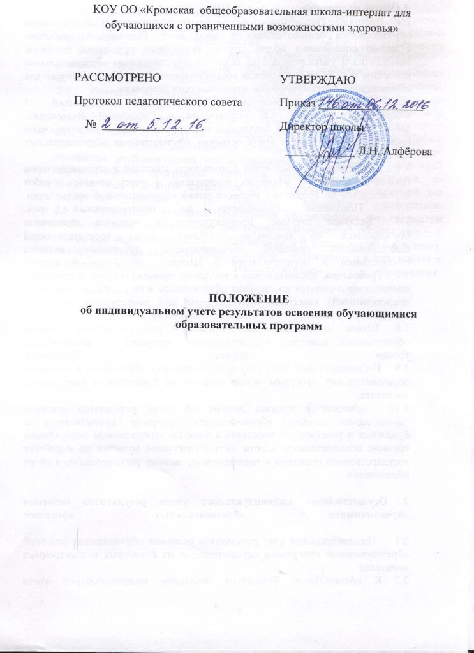

КОУ ОО «Кромская общеобразовательная школа-интернат для обучающихся с ограниченными возможностями здоровья»

РАССМОТРЕНО  Протокол педагогического совета  № _________________ | УТВЕРЖДАЮ  Приказ __________________  Директор школы  ____________ Л.Н. Алфёрова

ПОЛОЖЕНИЕ
об индивидуальном учете результатов освоения обучающимися образовательных программ

1.Общие положения
1.1 Настоящее Положение об индивидуальном учете результатов освоения обучающимися образовательных программ (далее – Положение) разработано с целью определения общих правил проведения процедуры контроля, оценивания и учета результатов освоения обучающимися образовательных программ в КОУ ОО «Кромская общеобразовательная школа-интернат для обучающихся с ограниченными возможностями здоровья»
1.2 Положение разработано в соответствии со статьей 28 Федерального Закона «Об образовании в Российской Федерации».
1.3 Положение является локальным нормативным актом, регулирующим организацию контроля и учета освоения обучающимися образовательных программ в ШКОЛЕ.
1.4 Положение регламентирует деятельность учителей и администраторов Школы-интерната по контролю, оцениванию и учету ответов и работ обучающихся по предметам учебного плана образовательной организации.
1.5 Положение принимается на неопределенный срок.
1.6 Балльное текущее, промежуточное и итоговое оценивание обучающихся по предметам учебного плана соответствующей адаптированной основной образовательной программы является обязательным и осуществляется в Школе со 2 по 9 классы.
1.7 Требования, предъявляемые к текущему, промежуточному и итоговому оцениванию доводятся до сведения обучающихся и их родителей (законных представителей) классным руководителем или заместителем директора школы по УВР в момент принятия ребенка в школу.
1.8 Школа осуществляет индивидуальный учет результатов освоения обучающимся основных образовательных программ соответствующего уровня общего образования.
1.9 Индивидуальный учет результатов освоения обучающимся основных образовательных программ осуществляется на бумажных и электронных носителях.
1.10 Хранение в архивах данных об учете результатов освоения обучающимся основных образовательных программ осуществляется на бумажных и электронных носителях в порядке, утвержденном федеральным органом исполнительной власти, осуществляющим функции по выработке государственной политики и нормативно-правовому регулированию в сфере образования.
2. Осуществление индивидуального учета результатов освоения обучающимися образовательных программ
2.1 Индивидуальный учет результатов освоения обучающимся основной образовательной программы осуществляется на бумажных и электронных носителях.
2.2 К обязательным бумажным носителям индивидуального учета результатов освоения обучающимся основной образовательной программы относятся классные журналы, личные дела обучающихся, книги выдачи свидетельств, свидетельства об обучении.
2.3 В классных журналах отражается балльное текущее, промежуточное и итоговое (годовое) оценивание результатов освоения обучающимся адаптированной основной образовательной программы.
2.4 Внесение исправлений в промежуточные и итоговые результаты по предметам в классном журнале оформляется в виде записи с указанием соответствующей оценки цифрой и прописью, подписи исправившего результат педагога, печати, предназначенной для документов Школы.
2.5 В личном деле выставляются итоговые результаты обучающегося по предметам учебного плана соответствующей адаптированной основной образовательной программы. Итоговые результаты обучающегося по каждому году обучения заверяются одной печатью, предназначенной для документов Школы и подписью классного руководителя.
2.6 Результаты итогового оценивания обучающегося по предметам учебного плана по окончанию адаптированной основной образовательной программы основного общего и образования в 9 классе заносятся в книгу выдачи аттестатов за курс основного общего образования и выставляются в свидетельство о соответствующем образовании.

